Всероссийская школа математики и физики

«Авангард»

Е. Н. ФИЛАТОВ

# ФИЗИКА

9

##### Экспериментальный учебник

Часть 1

## *Кинематика*

###### МОСКВА – вшмф «авангард» –2001

**СОДЕРЖАНИЕ**

|  |
| --- |
| Методические рекомендации *4* |
| 1. Равномерное движение по дороге *9* 2. Равноускоренное и равнозамедленное движение *53* 3. Свободное падение тел *79* 4. Элементы векторной алгебры *87* 5. Перемещение. Средняя скорость перемещения. Уравнение равномерного прямолинейного движения *110* 6. Векторное сложение скоростей *135* 7. Мгновенная скорость перемещения. Среднее ускорение. Равнопеременное движение *149* 8. Равномерное движение по окружности *169*   Подсказки *187*  Ответы *193* |

**6. ВЕКТОРНОЕ СЛОЖЕНИЕ СКОРОСТЕЙ**

# Закон сложения скоростей

# в векторной форме

Рассмотрим такую задачу. По реке плывет плот, а по плоту идет че­ловек, причем необязательно *по* или *против* направления течения реки, а как-то под углом (рис. 6.1). Движения плота и человека равномерные. Спрашивается: как, зная скорость человека относительно плота и ско­рость плота относительно берега, определить скорость человека от­носительно берега?

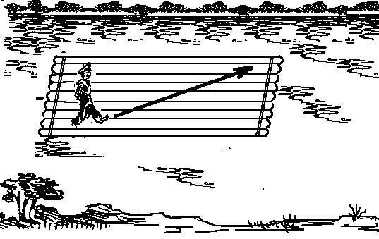

Рис. 6.1

Как Вы уже знаете, *покой* и *движение* – понятия относительные. Мы могли бы, например, считать неподвижным берег, тогда плот будет дви­гаться относительно берега. А можно, наоборот, считать неподвижным плот, тогда берег будет двигаться относительно плота, ведь движение *–* это *изменение положения* тела относительно других тел.

Договоримся в данной задаче считать неподвижным берег. Пусть сис­тема координат *ХOY* связана с берегом, точнее – с каким-либо деревом, растущим на берегу. Эту систему координат будем далее называть *не­подвижной,* а скорость в этой системе координат – *абсолютной.* Абсолютную скорость здесь и далее в этом параграфе будем обозначать буквой .

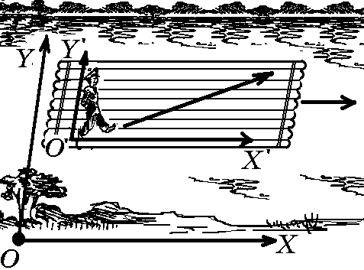

Рис. 6.2

Пусть система координат *Х′O′Y′* связана с плотом. Эту систему ко­ординат будем называть *подвижной.* Она движется по течению реки вместе с плотом, скорость которого равна скорости течения реки (рис. 6.2).

Договоримся скорость подвижной системы координат относительно не­подвижной называть *переносной* скоростью и обозначать буквой .

Скорость человека относительно плота, то есть относительно подвижной системы координат *Х′O′Y′*, будем называть *относительной* ско­ростью и обозначать буквой .

Таким образом, наша задача сводится к следующей: по данной переносной скорости  и относительной скорости  требуется найти абсолютную скорость .

Пусть в начальный момент человек находился в начале координат системы *Х′O′Y′* – точке *O*′ и за время Δ*t* со скоростью  относительно плота переместился из точки *О*′ в точку *А* (рис. 6.3).

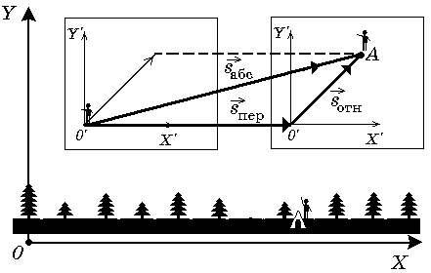Рис. 6.3

Тогда *перемещение* человека относительно плота (назовем его отно­сительным перемещением) – это вектор:

. (1)

За это же время Δ*t* плот вместе с системой координат *Х′O′Y′*, двигаясь со скоростью  относительно берега, совершил перемещение (назовем его переносным перемещением), равное:

. (2)

Как видно из рис. 6.3, перемещение человека в неподвижной системе координат *ХОY* (назовем его абсолютным перемещением) равно:

. (3)

Если скорость человека в неподвижной системе координат *ХОY*, то есть его абсолютная скорость, равна , то

. (4)

Подставляя значения отн из (1), пер из (2) и абс из (4) в равенст­во (3), получим:

. (5)

Разделив обе части равенства (5) на Δ*t*, получим:

. (6.1)

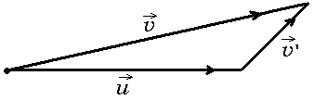

Рис. 6.4

Формула (6.1) является ответом на нашу задачу и называется *законом сложения скоростей в векторной форме* (рис. 6.4).

**Задача 6.1.** Лодка переплывает реку, держа курс перпендикулярно к берегу. Ско­рость лодки относительно воды *v′* =2,0 м/с. Скорость течения реки *u* =1,5 м/с. Определите скорость лодки относительно берега.

|  |  |
| --- | --- |
| *v′* =2,0 м/с  *u* =1,5 м/с | ***Решение.*** Если лодка держит курс перпендикулярно берегу, это значит, что прямая, проведенная от носа лодки к корме, будет пер­пендикулярна линии берега. То есть скорость лодки относительно воды *v′* перпендикулярна скорости течения (рис. 6.5). |
| *v* = ? |

Ясно, что при этом лодку будет сносить вниз по течению, а ее абсолютная скорость относительно берега будет определяться формулой (6.1):

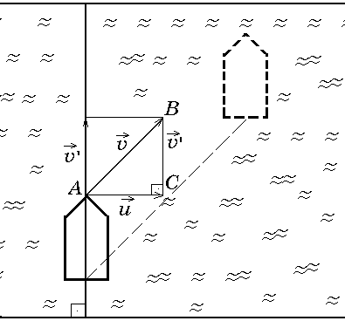

Рис. 6.5

.

Модуль вектора скорости  легко найти из прямоугольного треугольника *АВС,* образованного векторами скоростей ,  и  (см. рис. 6.5).

В этом треугольнике *АВ* = || = *v*, *ВС* *=*|| = ; *АC* =|| = . По теореме Пифагора:

АВ2 = ВС2 + AС2 ⇒

. (6.2)

Отсюда:

. (6.3)

Подставим численные значения:

 = = 2,5 м/с.

*Ответ:* = 2,5 м/с.

**Задача 6.2.** Лодка начинает двигаться от берега перпендикулярно течению реки со скоростью *v′* = 4,0 км/ч относительно воды и через время τ = 0,20 ч достигает противоположного берега. Определите ширину реки *Н* и рас­стояние *L*, на которое лодку снесет вдоль берега, если скорость течения реки *и* = 2,0 км/ч.

|  |  |  |
| --- | --- | --- |
| *v′* =4,0 км/ч  *u* =2,0 км/ч  τ = 0,20 ч | ***Решение.*** Возьмем систему координат *XOY* так, чтобы начало координат – точка *О* – совпадала с начальным положением лодки, ось *ОХ* была направлена вдоль берега, а ось *OY* – перпендикулярно берегу (рис. 6.6). Тогда абсолютная скорость лодки относительно | |
| *Н* = ? *L =* ? |
| RIS\6-6.bmp  Рис. 6.6 | | берега согласно (6.1) равна:  .  Из рис. 6.6 видно, что *проекция* вектора скорости  на ось *ОХ* равна *и*, то есть *vх* = *и*. А проекция вектора скорости  на ось *OY* равна *v*′: *vy = v*′. Уравнения движения *х = х*(*t*) и *у = у*(*t*) в данном случае согласно формулам (5.9) будут иметь вид:  *x*(*t*) = *x*0 + *vx*(*t – t*0) = 0 + *u*(*t* – 0) = *ut*,  *y*(*t*) = *y*0 + *vy*(*t – t*0) = 0 + *v′*(*t* – 0) = *v′t*. |

В момент времени τ, то есть в тот момент, когда лодка достигла проти­воположного берега, координата *у* равна *Н*, а координата *х* равна *L*:

*х*(τ) = *L* = *uτ*, (6.4)

*у*(τ) = *H* = *v′τ*. (6.5)

Подставим численные значения:

*L* = *uτ* = 2,0 км/ч . 0,20 ч = 0,40 км;

*H* = *v′τ* = 4,0 км/ч . 0,20 ч = 0,80 км.

*Ответ:* *L* = *uτ* = 0,40 км; *H* = *v′τ* = 0,80 км.

**Задача 6.3.** Лодка держит курс перпендикулярно берегу реки. Какой угол α составля­ет вектор абсолютной скорости лодки с перпендикуляром, восстановлен­ным к берегу реки, если: а) *и =* 1,2 м/с; *v′ = =*2,0 м/с; б) *и* =1,5 м/с; *v =* 2,5 м/с; в) *v*′ *=* 2,0 м/с; *v* = 3,5 м/с (рис. 6.7). Линию берега здесь и далее мы считаем прямой, параллельной скорости течения.

|  |  |
| --- | --- |
| а) *и =* 1,2 м/с; *v′ =* 2,0 м/с  б) *и* =1,5 м/с; *v =* 2,5 м/с  в) *v′ =* 2,0 м/с; *v* = 3,5 м/с | RIS\6-7.bmp Рис. 6.7 |
| α = ? |

***Решение.*** Так как лодка держит курс перпендикулярно берегу реки, то ее относительная скорость  перпендикулярна берегу. Таким образом, задача сводится к тому, чтобы определить угол α между векторами  и (см. рис. 6.7).

Из прямоугольного треугольника *АВС*, который образован векторами скоростей ,  и  можно получить соотношения:

 ⇒ ; (6.6)

 ⇒ ; (6.7)

 ⇒ . (6.8)

Нам осталось только подставить численные значения в формулы (6.6), (6.7) и (6.8):

а)  =  ≈ 31о;

б)  = ≈ 37о;

в)  =  ≈ 55о.

*Ответ*: а) ≈ 31о; б) ≈ 37о;

в) ≈ 55о.

**Какой куpс должна держать лодка,**

**чтобы пересечь реку по кратчайшему пути?**

|  |  |
| --- | --- |
| а)RIS\6-8.bmp | Прежде всего договоримся, что под словом «курс» лодки мы будем понимать угол, который образует прямая, проведенная от носа лодки к корме с перпендикуляром, восстановленным из линии берега (рис. 6.8,*а*).  При таком определении курс — это угол между вектором скорости лодки относительно воды и перпендикуляром к берегу реки.  Теперь возникает вопрос: *как* следует направить лодку (или какой следует взять курс), чтобы лодка двигалась от одного берега к другому по кратчайшему пути, то есть *по перпендикуляру к берегу АВ* (рис. 6.8,*б*)?  Ясно, что держать курс перпендикулярно берегу, как на рис. 6.5, не годится: в этом случае лодку точно снесет вниз по течению. Стало быть, курс надо взять под некоторым углом *навстречу течению*, чтобы *абсолютная скорость*  совпала по направлению с перпендикуляром к берегу реки. Заметим, что лодка при этом будет двигаться вдоль прямой *АВ* как бы боком (см. рис. 6.8,*б*). Можно сказать, что при таком движении лодка будет выгребать против течения на столько, на сколько течение будет сносить ее вниз. |
| б)RIS\6-9.bmp  Рис. 6.8 |

**Задача 6.4.** Лодка, имея скорость относительно воды  = =4,0 км/ч переправляется через реку по кратчайшему пути. Скорость течения реки *и* =2,5 км/ч. Определите скорость лодки относительно берега.

|  |  |
| --- | --- |
| *v′ =* 4,0 км/ч  *и =* 2,5 км/ч | ***Решение.*** Из рис. 6.8,*б* видно, что в данном случае в треугольнике скоростей *v′* – гипотенуза, а *v* и *и* – катеты. По теореме Пифагора  . (6.9) |
| *v* = ? |

Отсюда  ⇒

. (6.10)

Подставим численные значения:

=≈ 3,1 км/ч.

*Ответ*: ≈ 3,1 км/ч.

**Задача 6.5.** Рыбак переправляется на лодке через реку по кратчайшему пути. Определите курс лодки, если известно: а) *и* = 1,2 м/с, *v*'= 2,2 м/с; б) *u* *=* 1,5 м/с, *v* = 2,8 м/с; в) *v* = 1,8 м/с, *v*'= 2,2 м/с.

|  |  |
| --- | --- |
| а) *и* = 1,2 м/с, *v*'= 2,2 м/с  б) *u* *=* 1,5 м/с, *v* = 2,8 м/с  в) *v* = 1,8 м/с, *v*'= 2,2 м/с | ***Решение.*** Из треугольника скоростей на рис. 6.8,*б* можно записать следующие соотношения: |
| α = ? |

 ⇒ ; (6.11)

 ⇒ ; (6.12)

 ⇒ . (6.13)

Подставим численные значения:

а)  =  ≈ 33о;

б)  = ≈ 28о;

в)  = ≈ 35о.

*Ответ*: а)  ≈ 33о; б)  ≈ 28о;

в)  ≈ 35о.

**Задача 6.6.** Лодка переправляется на другой берег реки, ширина которой *Н* = 700 м, в первый раз так, чтобы затратить наименьшее время, а во второй раз – по кратчайшему пути. Определите время переправы в первом и втором слу­чае, если скорость течения реки *и* = = 1,20 м/с, а скорость лодки отно­сительно воды *v′* = 2,00 м/c.

|  |  |
| --- | --- |
| *Н* = 700 м  *и* = 1,20 м/с  *v*'= 2,00 м/с | ***Решение.*** Для того чтобы переплыть реку за кратчайшее время, необходимо, чтобы скорость лодки в направлении, перпендикулярном берегу реки, была наибольшей, то есть чтобы проекция скорости *vy* (см. рис. 6.6) была наибольшей. |
| *t*1 = ? *t*2 = ? |

Ясно, что это достигается в том случае, если курс лодки перпендикулярен берегу, как показано на рис. 6.6. В этом случае согласно формуле (6.5):

 ⇒ = 350 с.

Во втором случае абсолютная скорость лодки, то есть ее скорость относительно берега  направлена перпендикулярно берегу (см. рис. 6.8,*б*). Тогда согласно формуле (6.10)

.

Расстояние *Н* равно скорости *v*, умноженной на время *t*2:

,

отсюда

≈ 438 с.

*Ответ*:  350 м; ≈ 438 с.

## ЗАДАЧИ ДЛЯ САМОСТОЯТЕЛЬНОГО РЕШЕНИЯ

### Задачи очень легкие

**А1.** Катер, скорость которого в стоячей воде *v′ =* 20,0 м/с, движется поперек течения реки. Скорость течения *и* = 2,0 м/с. Вычислите скорость катера относительно берега.

**А2**. У сенокосилки нож движется в направлении, перпендикуляр­ном направлению движения косилки. Скорость косилки относитель­но луга *и =* 1,0 м/с, скорость ножа относительно косилки *v′ =* 1,5 м/с. Какова скорость ножа относительно луга?

**А3.** Подъемный кран поднимает груз вертикально вверх со скоростью *v′* = 20 м/мин относительно тележки крана. Одновременно тележка движется горизонтально со скоростью *и =* 10 м/мин относительно земли. Определите модуль скорости груза относительно земли.

### Задачи легкие

**Б1.** Моторная лодка переплывает реку, держа курс перпендикулярно берегу. Скорость течения реки *и* = 5,0 км/ч, скорость лодки относительно берега *v* = 13,0 км/ч. Вычислите скорость лодки в стоячей воде.

**Б2.** Утка плывет поперек течения реки со скоростью *v′* = 1,00 км/ч относительно воды. Скорость утки относительно берега *v* = 2,0 км/ч. Вычислите скоростьтечения реки.

**Б3.** Туристы переправляются на байдарке на противоположный берег реки, держа курс перпендикулярно берегу. Скорость байдарки относительно воды *v′* = 5,00 км/ч, скорость течения реки *и =* 3,00 км/ч, время пере­правы составило *t* = 120 с. Определите ширину реки *sу*. На какое рассто­яние *sх* снесло байдарку вниз по течению?

**Б4**. Поперек ленты транспортера ползет муравей со скоростью *v′ =*  =2,0 см/с относительно ленты. Через время *t* = 100 с муравей переползает ленту, сместившись от своего первоначального положения вдоль направления движения ленты на расстояние *sx* = 25 м. Определите ширину ленты *sy* и скорость ее движения *и*.

**Б5.** Улитка ползет по листу кувшинки, который плывет вниз по течению реки. Скорость улитки направлена перпендикулярно скорости течения. За время *t* = 0,50 ч улитка проползла по листу расстояние *sy =* 15 см, а течение снесло лист вместе с улиткой на расстояние *sх* = 1,00 км. Определите скорость улитки относительно листа и скорость течения реки.

**Б6**. Лягушка переплывает речку шириной *sy* = 6,0 м за время *t* = 30 c, двигаясь перпендикулярно течению. Скорость течения *и*  = 2,0 м/с. Какова скорость лягушки в стоячей воде? На какое расстояние *sx* снесет лягушкувниз по течению за время переправы?

**Задачи средней трудности**

**В1**. Рыбак переправляется на противоположный берег реки на надувной лодке, держа курс строго перпендикулярно берегу. Скорость лодки относитель­но воды *v′* = 3,0 км/ч, а скорость течения реки *и* = 2,0 км/ч. Вы­числите скорость лодки относительно берега и угол α, который вектор скорости лодки относительно берега составляет с перпендикуляром к берегу реки.

**В2**. Лодка пересекает реку, держа курс перпендикулярно берегу. Извест­но, что скорость лодки относительно воды *v′* = 4,5 км/ч, а скорость лодки относительно берега *v* = 6,8 км/ч. Вычислите по этим дан­ным скорость течения реки и угол между векторами  и .

**В3**. Самолет летит со скоростью *v′* = 100 м/с относительно воздуха, держа курс строго на север. При этом вектор скорости самолета относительно земли составляет с направлением на север угол α = 12о. Определите скорость *v* самолета относительно земли и скорость ветра *и,* если известно, что ветер восточный.

**В4.** Воздушный шар поднимается вверх и попадает в горизонтальный воз­душный поток, скорость которого *и* = 5,0 м/с. При этом скорость шара от­носительно земли составляет с вертикалью угол α = 25о. Определите скорость шара относительно воздуха и скорость шара относительно земли.

**В5.** Лодка держит курс строго перпендикулярно к берегу и движется со скоростью *v* = 7,0 км/ч относительно берега. Ось лодки (прямая, соединяющая нос и корму) составляет с вектором скорости лодки относительно бере­га  угол α = 30о. Определите скорость течения *и* и скорость лодки относительно воды *v′.*

**В6.** Рыбак переправляется на противоположный берег реки на надувной лодке, держа курс перпендикулярно к берегу. Скорость лодки относительно во­ды *v′* = 2,0 км/ч, скорость течения реки *и* = 3,5 км/ч. При этом рыбака снесло вниз по течению на расстояние *sx* = 150 м. Определите время переправы и ширину реки.

**В7**. Пловец переплывает реку шириной *sy* = 120 м, держа курс строго пер­пендикулярно течению. Известно, что скорость пловца в стоячей воде *v′*= = 6,5 км/ч, а скорость течения реки *и* = 2,0 км/ч. Определите время переправы *t*, а также расстояние *sx*, на которое пловца снесет вниз по течению.

**В8**. Однажды, прогуливаясь вдоль реки, я задумался, можно ли определить скорость течения, не имея часов? Не долго думая, я разделся и переплыл реку, держа курс строго перпендикулярно ее течению. Свою скорость в стоячей во­де я хорошо знаю; она равна *v′ =* 5,0 м/с, ширина реки мне тоже известна и равна *sy* = 50,0 м. Расстояние, на которое меня снесло вниз по течению, я тщательно измерил, оно оказалось равно *sx* = 10,0 м. Определите по этим дан­ным скорость течения, а также время переправы.

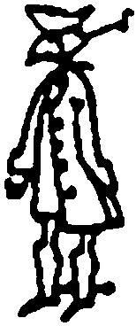

**В9**. Лодка движется перпендикулярно течению и переправляется на другой берег реки, ширина которой *sy* = 125 м. При этом лодку сносит вниз по те­чению на расстояние *sx* = 75 м. Скорость течения реки *и* = 2,0 м/с. Опре­делите скорость лодки относительно воды и время переправы.

В10. Катер, переправляясь через реку, движется перпенди­кулярно течению реки со скоростью *v′ =* 4 м/с в системе отсчета, связанной с водой. На сколько метров будет снесен катер те­чением, если ширина реки *sy* = 800 м, а скорость течения *и* = 1 м/с?

**В11**. Самолет, скорость которого относительно воздуха *v′* = 100 м/с, движется относительно земли точно на север, несмотря на то, что дует за­падный ветер, со скоростью *u* = 20 м/с. Какова скорость самолета отно­сительно земли?

**В12.** Рыбак переправляется на противоположный берег реки по кратчайшему пути, то есть так, что его перемещение относительно берега перпен­дикулярно течению реки. Скорость лодки, в которой находится рыбак, в сто­ячей воде *v′* = 3,0 км/ч, а скорость течения реки *и* = 1,0 км/ч. Какова скорость лодки относительно берега?

**В13**. Самолет движется относительно земли точно на север, несмотря на то, что дует восточный ветер со скоростью *и* = 25 м/с. Скорость самолета относительно земли равна *v* = 125 м/с. Какова скорость само­лета относительно воздуха?

**В14.** Туристы переправляются на противоположный берег реки на байдарке по кратчайшему пути. Скорость байдарки относительно воды при этом рав­на *v′'=* 5,0 км/ч, а относительно берега *v* = 4,0 км/ч. Определите скорость течения реки.

**В15.** Катер, скорость которого в стоячей воде *v′* = 72,0 км/ч пересе­кает реку с одного берега на другой по кратчайшему пути. При этом век­тор скорости катера относительно воды  составляет с перпендикуляром к направлению течения угол α = 5,00о. Определите скорость течения и скорость катера относительно берега.

**В16.** Самолету необходимо лететь точно в северном направлении. Поскольку дует восточный ветер со скоростью *и* = 30,0 м/с, вектор скорости самолета относительно воздуха составляет угол α = 7,50о с меридианом. Определите скорость самолета относительно воздуха и относительно земли.

**В17.** Самолет летит точно на север относительно земли, но так как дует западный ветер, скорость самолета относительно воздуха *v′* составляет с меридианом угол α = 3,00о. Известно, что скорость самолета относите­льно земли *v* = 200,0 м/с. Определите скорость ветра *и* и скорость самолета относительно воздуха *v′*.

**Задачи трудные**

**Г1**. Человек бежит относительно берега со скоростью *v =* 13,0 км/ч поперек плота, который сплавляется вниз по течению со скоростью *и* = = 5,0 км/ч. Определите скорость человека относительно плота и угол β между вектором скорости человека относительно берега  и вектором скорости плота относительно берега .

**Г2**. Вертолет держит курс точно на север, но при этом дует восточный ветер, который сносит его в сторону. За время *t* = 300 с вертолет сместился на *sx* = 600 м к востоку и на *sy* = 15,0 км к северу. Опреде­лите скорость ветра и скорость вертолета относительно земли, а также угол α между перемещением вертолета относительно земли и направлением на север.

**Г3**. Катер, скорость которого в стоячей воде *v′* = 10,0 м/с, переправляется через реку, держа курс перпендикулярно течению. Ширина реки *sy* = =250 м. При переправе катер снесло вниз по течению на *sx* = 50,0 м. Определите ско­рость катера относительно берега и угол α между вектором перемещения ка­тера относительно берега и перпендикуляром к направлению течения реки.

**Г4.** Пловец переплывает peку с быстрым течением, держа курс перпендикулярно течению. Скорость течения реки *и* = 3,5 м/с, ширина реки *sy =* =50 м. При переправе пловца снесло вниз по течению на расстояние *sx* = =2,0 м. Определите скорость пловца относительно берега и угол α между вектором перемещения пловца относительно берега и перпендикуляром к направлению течения реки.

**Г5.** Пловец переплывает реку, имеющую ширину *h*. Под каким углом α к направлению течения он должен плыть, чтобы переправиться на противоположный берег в крат­чайшее время? Где он в этом случае окажется и какой путь *s* проплывет, если скорость течения реки равна *и,* а скорость пловца от­носительно воды равна *v′* ?

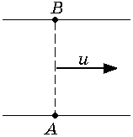

Рис. 6.9

**Г6.** На лодке переплывают реку, отправляясь из пункта *А* (рис. 6.9). Скорость лодки в стоячей воде *v′* = 5 м/с, скорость течения реки *и* = 3 м/с, ширина реки *sу* = 200 м. В какой точке пристанет лодка к противоположному берегу, если держать курс перпендикулярно берегам? Какой курс следует держать, чтобы попасть в точку *В*? Для обоих случаев опре­делите время переправы.

**Г7.** Самолет летит относительно земли точно на юг, несмотря на то, что дует западный ветер со скоростью *и* = 36,0 км/ч. Скорость самолета относительно земли при этом равна *v* = 360 км/ч. Определите скорость самолета относительно воздуха и угол α между скоростью самолета от­носительно воздуха  и направлением на юг.

**Г8.** Пловец переплывет реку по кратчайшему пути. Скорость пловца от­носительно воды при этом *v′* = 4,5 км/ч, а относительно берега *v* = 3,8 км/ч. Определите скорость течения и угол между векторами ско­ростей  и .

**Г9.** Рыбак на надувной лодке переправляется на противоположный берег реки по кратчайшему пути за время *t* = 300 с. Скорость течения реки *и* = 2,00 км/ч, а скорость лодки относительно воды *v′* = 3,50 км/ч. Определите ширину peки, скорость лодки относительно берега и угол α между векторами скоростей  и , где – скорость лодки относительно берега.

**Г10**. Катер, скорость которого в стоячей воде *v′* = 36 км/ч, идет на противоположный берег реки по кратчайшему пути, держа курс таким образом, что угол между вектором скорости относительно воды  и вектором скорости относительно берега  равен α = 10о. Время движения катера *t* = 65 с. Определите ширину реки *sy*, скорость течения реки *u* и скорость катера от­носительно земли *v.*

**Г11**. Военный вертолет должен двигаться строго в западном направлении на расстояние *sy* = 20,0 км. Известно, что дует северный ветер со ско­ростью *и* = 20,0 м/с и вектор скорости вертолета относительно воздуха составляет с вектором перемещения самолета относительно земли угол α = =12о. Определите скорость самолета относительно воздуха, относительно земли и время движения.

**Г12**. Утка переплывает небольшую речку по кратчайшему пути за время *t* = 20 c. При этом скорость утки относительно берега *v* = 1,0 км/ч угол между перемещением утки относительно земли и вектором ее скорости относительно воды α = 36о. Определите скорость течения реки, скорость утки относительно воды и ширину речки.

**Г13.** Самолет летит из пункта *А* в пункт *В* и обратно со скоростью  = 390 км/ч относительно воздуха. Пункты *А* и *В* находятся на расстоянии *sy*= =1080 км друг от друга. Сколько времени потратит самолет на весь полет, если на трассе полета непрерывно дует ураганный ветер со скоростью *и* = =150 км/ч? Рассмотрите два случая: а) ветер дует вдоль прямой *АВ*; б) ветер дует под прямым углом к прямой *АВ.*

**Г14***.* Самолет летит из пункта *А* в пункт *В* и возвращается назад в пункт *А.* Скорость самолета в безветренную погоду равна *v'.* Найдите отношение средних скоростей всего перелета для двух случаев, когда во время перелета ветер дует: а) вдоль линии *АВ;* б) перпендикулярно линии *АВ.* Скорость ветра равна *и.*

Г15. Лодка, движущаяся со скоростью  в системе отсчета, связанной с водой, должна переправиться через реку по кратчайшему пути. 1. Какой курс должна держать лодка, если скорость течения реки *и*? 2. Какова скорость лодки *v* относительно земли? 3. Сколько времени займет переправа, если ширина реки *Н*? (*Примечание:* кypc определяется углом α между линией, проходящей через корпус лодки от носа к корме, и перпендикуляром, восстановленным к берегу реки.)

|  |  |  |  |
| --- | --- | --- | --- |
| № | *v*1, м/с | *v*2, м/с | *Н*, м |
| 1 | 6 | 2 | 220 |
| 2 | 2,2 | 2,1 | 86 |
| 3 | 4,18 | 1,9 | 26 |
| 4 | 12,2 | 1,64 | 475 |
| 5 | 4,7 | 0 | 37,6 |

**Задачи очень трудные**

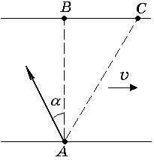

Рис. 6.10

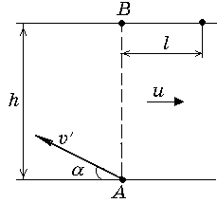

Рис. 6.11

**Д1**. Человек в лодке переплывает реку, отправляясь из точки *А* (рис. 6.10), Если он будет держать курс перпендикулярно к берегам, то через *t*1= =1,0 мин после отправления он попадет в точку *С*, лежащую на расстоянии *s* = 120 мниже точки *В* по течению реки. Если он будет держать курс под некоторым углом α к прямой *АВ* (*АВ* перпендикулярна берегам) против течения, то через *t*2 = 2,5 мин попадет в точку *В.* Определите ширину реки *l*, ско­рость лодки *v′* относительно воды, скорость течения реки *и* и угол α, под которым плыл лодочник во вто­ром случае. Скорость движения лодки относительно воды постоянна и оди­накова по величине в обоих случаях.

**Д2**. Лодочник, переправляясь че­рез реку ширины *h* из пункта *А* в пункт *В,* все время направляет лодку под углом α к берегу (рис. 6.11). Найдите скорость лодки *v′* относительно воды, если скорость течения реки равна *и,* а лодку снесло ниже пункта *В* на расстояние *l.*

**Д3**. Из пункта *А,* расположенного на берегу реки, необходимо попасть в пункт *В,* двигаясь по прямой *АВ* (рис. 6.12). Ширина реки *АС =* 1,0 км, расстояние *ВС* = 2,0 км, максимальная скорость лодки относительно воды *v′* = = 5,0 км/ч, а скорость течения реки *и* = 2,0 км/ч. Можно ли проплыть рас­стояние *АВ* за 30 мин?

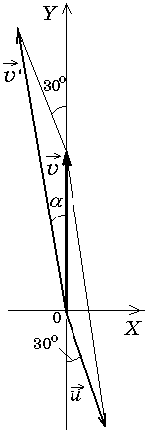

Рис. 6.13

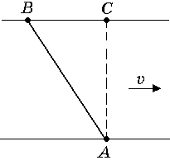

Рис. 6.12

**Д4.** В безветренную погоду вертолет двигался со скоростью *v′ =* 90 км/ч точно на север. Найдите скорость и курс вертолета, если подул северо-западный ветер под углом β = 45о к меридиану. Скорость ветра *и =* =10 м/с.

**Д5***.* С какой скоростью и по какому курсу должен лететь само­лет, чтобы за время *t* = 2,0 ч пролететь точно на север путь, равный *l =* 300 км, если во время полета дует северо-западный ветер под углом β = 30o к меридиану со скоростью *и* = 27 км/ч (рис. 6.13)?